2조 TCP/IP실습과제

1. 제출 과제명
항목 | 작성 내용 | 항목 | 작성 내용
과제명 | TCP/IP 실습과제 | 조 번호 | 2조
조장 이름 | 권신협 | 제출일 | 2026년 10월 20일
사용 주제 | ■ 기본 네트워크/라우팅 ■ VLAN  ■ NAT/PAT □ IPSec VPN □ 기타 | CS 교육 8기 과정 | TCP/IP 과정

2. 조원
번호 | 이름 | 담당 역할 | 직접 수행한 작업 | 확인
1 (조장) | 권신협 | VLAN L3 Switch SVI | ____________________________ | ■
2 | 김승우 | 기본 네트워크/라우팅 | ____________________________ | ■
3 | 최웅규 | NAT/PAT | ____________________________ | ■
4 (해당 시) | ________________ | ________________________ | ____________________________ | □

3. 제출자 : 2조 권신협
3-1 토폴로지
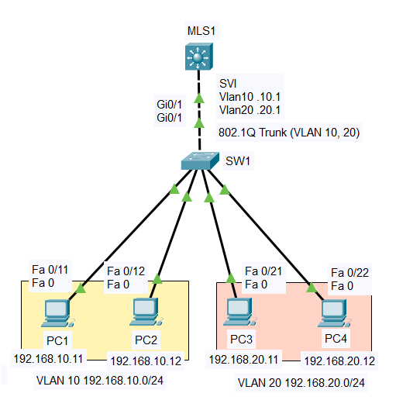
- 케이블의 포트번호, IP 대역, 라우터, 스위치, 서버 hostname

[ MLS1 ]
|
802.1Q Trunk
VLAN 10, VLAN 20
|
[ SW1 ]
/ | | \
/ | | \
Fa0/11 Fa0/12 Fa0/21 Fa0/22
/ | | \
[PC1] [PC2] [PC3] [PC4]
| | | |
192.168.10.11 .12 192.168.20.11 .12
| | | |
+--------+ +--------+
VLAN 10 VLAN 20
192.168.10.0/24 192.168.20.0/24

[ VLAN 및 IP 주소 요약 ]

MLS1
└── SW1 연결
├── VLAN 10 : 192.168.10.0/24
│ ├── PC1 : 192.168.10.11
│ └── PC2 : 192.168.10.12
│
└── VLAN 20 : 192.168.20.0/24
├── PC3 : 192.168.20.11
└── PC4 : 192.168.20.12

3-2 IP설계표
장비 | 인터페이스 | IP | Mask | Gateway
MLS1 | Gi0/1 trunk | - | - | -
MLS1 | Vlan 10 | 192.168.10.1 | /24 | -
MLS1 | Vlan 20 | 192.168.20.1 | /24 | -
SW1 | Gi0/1 trunk | - | - | -
SW1 | Vlan 10 | - | - | -
SW1 | Vlan 20 | - | - | -
PC1 | - | 192.168.10.11 | /24 | 192.168.10.1
PC2 | - | 192.168.10.12 | /24 | 192.168.10.1
PC3 | - | 192.168.20.11 | /24 | 192.168.20.1
PC4 | - | 192.168.20.12 | /24 | 192.168.20.1
- | - | - | - | -
- | - | - | - | -

3-3 케이블 구성
- MLS1 ↔ SW1 : 크로스 (Copper Cross-Over)
- PC ↔ SW1 : 다이렉트 (Copper Straight-Through)

3-4 설정

SW1
enable
configure terminal
hostname SW1
no ip domain-lookup

vlan 10
name SALES
vlan 20
name ENG
exit

interface range fa0/11 - 12
switchport mode access
switchport access vlan 10
interface range fa0/21 - 22
switchport mode access
switchport access vlan 20
exit

interface gi0/1
switchport mode trunk
exit

end
write memory

MLS1
enable
configure terminal
hostname MLS1
no ip domain-lookup

vlan 10
name SALES
vlan 20
name ENG
exit

interface gi0/1
switchport trunk encapsulation dot1q
switchport mode trunk
exit

interface vlan 10
ip address 192.168.10.1 255.255.255.0
no shutdown
interface vlan 20
ip address 192.168.20.1 255.255.255.0
no shutdown
exit

ip routing

end
write memory

3-5 테스트내역

- SW1 vlan 확인
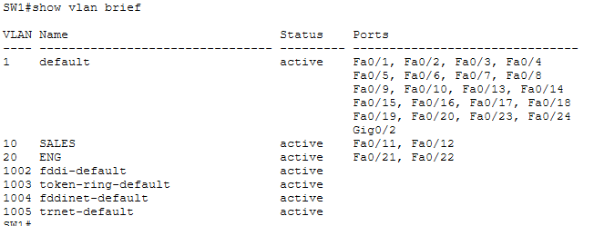

- MSL1 trunk 확인
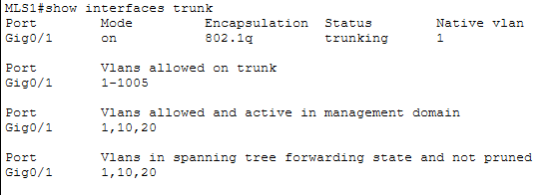
- MSL1 ip interface 확인
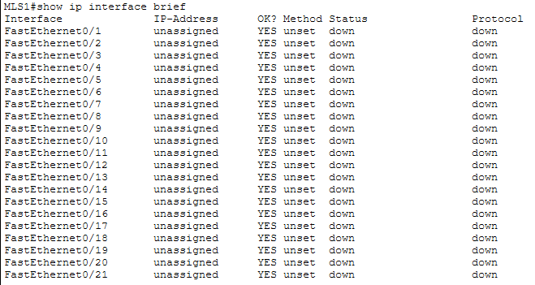
- MSL1 route table 확인
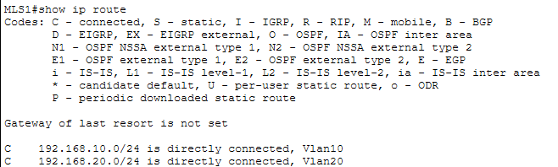
- PC1 ↔ 같은 네트워크 PC2에게 ping
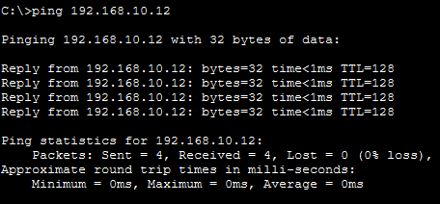
- PC1 ↔ 다른 네트워크 PC3에게 ping
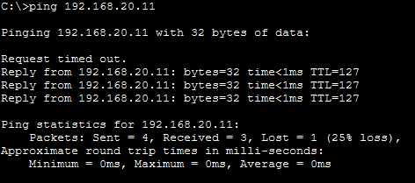
- PC1 ↔ 다른 네트워크 PC3 tracert 경로 확인
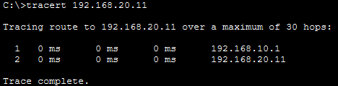

4. 제출자 : 2조 김승우
4-1 토폴로지

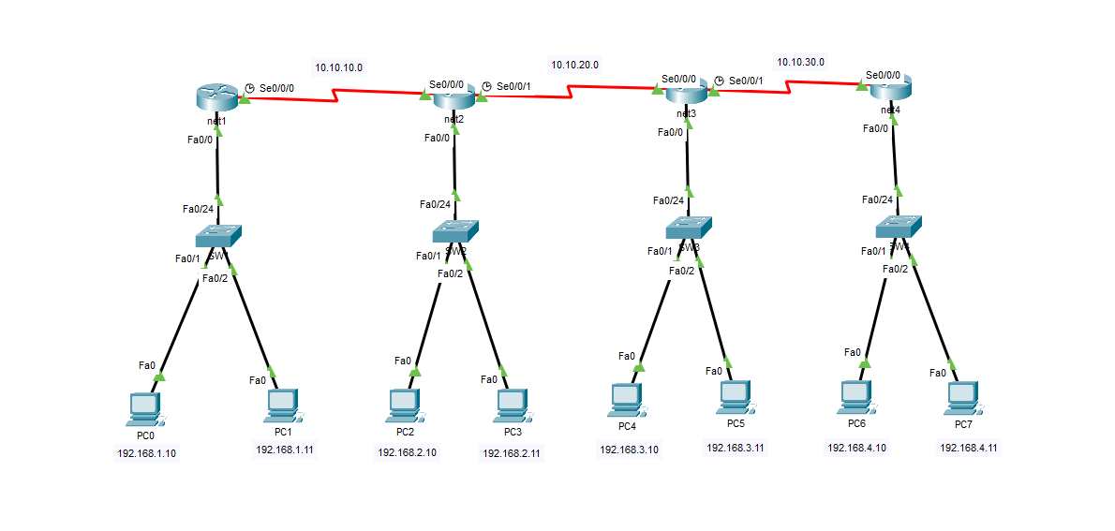

- 케이블의 포트번호, IP 대역, 라우터, 스위치, 서버 hostname
[ 기본 네트워크 및 정적 라우팅 구성도 ]
[ net1 ] -------- [ net2 ] -------- [ net3 ] -------- [ net4 ]
| | | |
[ SW1 ] [ SW2 ] [ SW3 ] [ SW4 ]
| | | |
+-- [PC0] +-- [PC2] +-- [PC4] +-- [PC6]
| | | |
+-- [PC1] +-- [PC3] +-- [PC5] +-- [PC7]
[ IP 주소 요약 ]
net1 : 192.168.1.0/24 (PC0, PC1)
net2 : 192.168.2.0/24 (PC2, PC3)
net3 : 192.168.3.0/24 (PC4, PC5)
net4 : 192.168.4.0/24 (PC6, PC7)
[ 라우터 간 연결 ]
net1 ↔ net2 : 10.10.10.0/24
net2 ↔ net3 : 10.10.20.0/24
net3 ↔ net4 : 10.10.30.0/24

4-2 IP설계표
장비 | 인터페이스 | IP | Mask | Gateway
net1 | Fa0 | 192.168.1.1 | /24
net1 | S0/0/0 | 10.10.10.1 | /24
net2 | Fa0 | 192.168.2.1 | /24
net2 | S0/0/0 | 10.10.10.2 | /24
net2 | S0/0/1 | 10.10.20.1 | /24
net3 | Fa0 | 192.168.3.1 | /24
net3 | S0/0/0 | 10.10.20.2 | /24
net3 | S0/0/1 | 10.10.30.1 | /24
net4 | Fa0 | 192.168.4.1 | /24
net4 | S0/0/0 | 10.10.30.2 | /24
PC0 | Fa0 | 192.168.1.10 | /24 | 192.168.1.1
PC1 | Fa0 | 192.168.1.11 | /24 | 192.168.1.1
PC2 | Fa0 | 192.168.2.10 | /24 | 192.168.2.1
PC3 | Fa0 | 192.168.2.11 | /24 | 192.168.2.1
PC4 | Fa0 | 192.168.3.10 | /24 | 192.168.3.1
PC5 | Fa0 | 192.168.3.11 | /24 | 192.168.3.1
PC6 | Fa0 | 192.168.4.10 | /24 | 192.168.4.1
PC7 | Fa0 | 192.168.4.11 | /24 | 192.168.4.1

4-3 케이블 구성

- PC ↔ 스위치: Copper Straight-Through 케이블 사용
- 스위치 ↔ 라우터: Copper Straight-Through 케이블 사용
- 라우터 ↔ 라우터: Serial DCE 케이블 사용
- Serial DCE 측 인터페이스에 Clock Rate 설정
- 모든 연결 인터페이스에 no shutdown 명령어 적용

4-4 설정

net1
enable
configure terminal
hostname net1
interface fastethernet 0/0
ip address 192.168.1.1 255.255.255.0
no shutdown
exit

interface serial 0/0/0
ip address 10.10.10.1 255.255.255.0
clock rate 64000
no shutdown
exit

ip route 192.168.2.0 255.255.255.0 10.10.10.2
ip route 192.168.3.0 255.255.255.0 10.10.10.2
ip route 192.168.4.0 255.255.255.0 10.10.10.2
ip route 10.10.20.0 255.255.255.0 10.10.10.2
ip route 10.10.30.0 255.255.255.0 10.10.10.2

end
copy running-config startup-config

net2
enable
configure terminal
hostname net2
interface fastethernet 0/0
ip address 192.168.2.1 255.255.255.0
no shutdown
exit

interface serial 0/0/0
ip address 10.10.10.2 255.255.255.0
no shutdown
exit

interface serial 0/0/1
ip address 10.10.20.1 255.255.255.0
clock rate 64000
no shutdown
exit

ip route 192.168.1.0 255.255.255.0 10.10.10.1
ip route 192.168.3.0 255.255.255.0 10.10.20.2
ip route 192.168.4.0 255.255.255.0 10.10.20.2
ip route 10.10.30.0 255.255.255.0 10.10.20.2

end
copy running-config startup-config

net3
enable
configure terminal
hostname net3
interface fastethernet 0/0
ip address 192.168.3.1 255.255.255.0
no shutdown
exit

interface serial 0/0/0
ip address 10.10.20.2 255.255.255.0
no shutdown
exit

interface serial 0/0/1
ip address 10.10.30.1 255.255.255.0
clock rate 64000
no shutdown
exit

ip route 192.168.1.0 255.255.255.0 10.10.20.1
ip route 192.168.2.0 255.255.255.0 10.10.20.1
ip route 192.168.4.0 255.255.255.0 10.10.30.2
ip route 10.10.10.0 255.255.255.0 10.10.20.1

end
copy running-config startup-config

net4
enable
configure terminal
hostname net4
interface fastethernet 0/0
ip address 192.168.4.1 255.255.255.0
no shutdown
exit
interface serial 0/0/0
ip address 10.10.30.2 255.255.255.0
no shutdown
exit

ip route 192.168.1.0 255.255.255.0 10.10.30.1
ip route 192.168.2.0 255.255.255.0 10.10.30.1
ip route 192.168.3.0 255.255.255.0 10.10.30.1
ip route 10.10.10.0 255.255.255.0 10.10.30.1
ip route 10.10.20.0 255.255.255.0 10.10.30.1

end
copy running-config startup-config

4-5 테스트내역

PC0 → PC7 ping 192.168.4.11 성공
PC7 → PC0 ping 192.168.1.10 성공
PC2 → PC5 ping 192.168.3.11 성공
PC4 → PC1 ping 192.168.1.11 성공
PC0 → PC7 경로 tracert 192.168.4.11 라우터 경로 확인
PC7 → PC0 경로 tracert 192.168.1.10 역방향 경로 확인
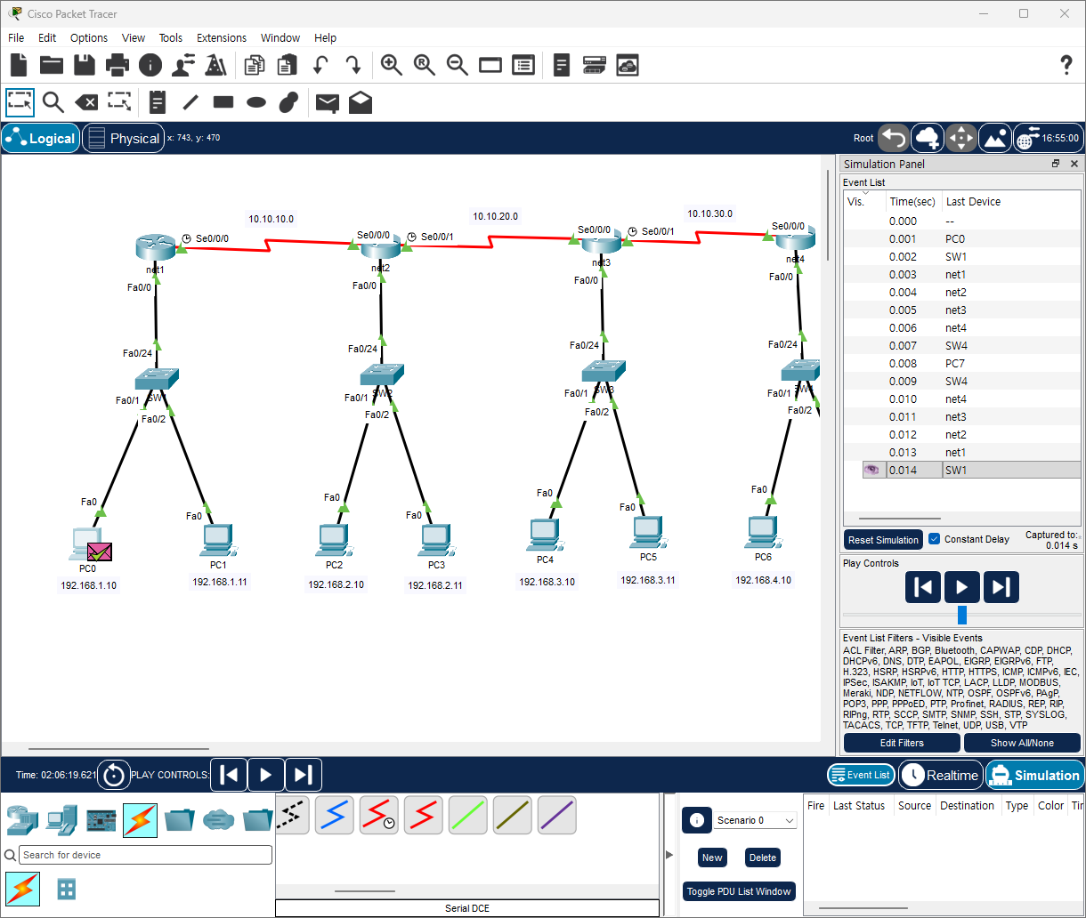

5. 제출자 : 2조 최웅규
5-1 토폴로지

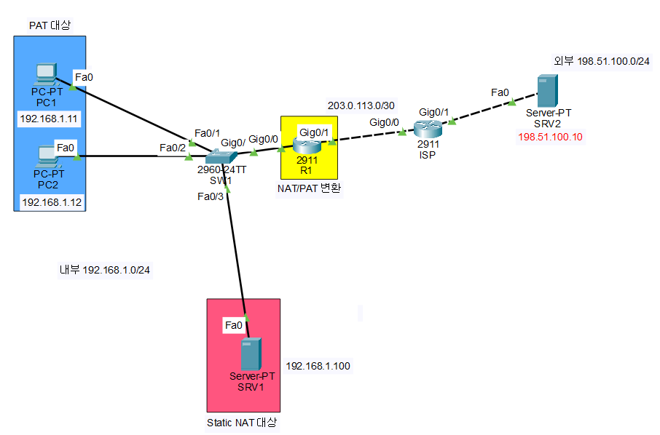
- 케이블의 포트번호, IP 대역, 라우터, 스위치, 서버 hostname
[ SRV2 ] 198.51.100.10
|
Fa0
|
| 198.51.100.0/24 (외부)
|
Gi0/1 198.51.100.1
[ ISP ]
Gi0/0 203.0.113.2
|
| 203.0.113.0/30 (공인)
|
Gi0/1 203.0.113.1 (outside)
[ R1 ] <- NAT/PAT 변환
Gi0/0 192.168.1.1 (inside)
|
Gi0/1
[ SW1 ]
|
+-------------+-------------+
| | |
Fa0/1 Fa0/2 Fa0/3
| | |
[ PC1 ] [ PC2 ] [ SRV1 ]
192.168.1.11 192.168.1.12 192.168.1.100
| | |
+---- PAT ----+ Static NAT
-> 203.0.113.10

192.168.1.0/24 (내부)

[ NAT 및 IP 주소 요약 ]

R1 (NAT/PAT)
+-- inside Gi0/0 : 192.168.1.0/24
| +-- PC1 : 192.168.1.11 -> PAT 203.0.113.1
| +-- PC2 : 192.168.1.12 -> PAT 203.0.113.1
| +-- SRV1 : 192.168.1.100 -> Static 203.0.113.10
|
+-- outside Gi0/1 : 203.0.113.1/30
+-- ISP : 203.0.113.2
+-- SRV2 : 198.51.100.10 (외부 서버)

5-2 IP 설계표

장비 | 인터페이스 | IP | Mask | Gateway
PC1 | fa0 | 192.168.1.11 | 255.255.255.0 | 192.168.1.1
PC2 | fa0 | 192.168.1.12 | 255.255.255.0 | 192.168.1.1
SRV1 | fa0 | 192.168.1.100 | 255.255.255.0 | 192.168.1.1
SW1 | fa0/1 ~ fa0/3 | - | - | -
SW1 | Gi0/1 | - | - | -
R1 | Gi0/0(inside) | 192.168.1.1 | 255.255.255.0
R1 | Gi0/1(outside) | 203.0.113.1 | 255.255.255.252
ISP | Gi0/0 | 203.0.113.2 | 255.255.255.252
ISP | Gi0/1 | 198.51.100.1 | 255.255.255.0
SRV2 | fa0 | 198.51.100.10 | 255.255.255.0 | 198.51.100.1

5-3 케이블 구성

- PC1, PC2, SRV1 ↔ SW1 : 다이렉트
- SW1 ↔ R1 : 다이렉트
- R1 ↔ ISP : 크로스
- ISP ↔ SRV2 : 크로스

5-4 설정
R1
enable
configure terminal
hostname R1
no ip domain-lookup

interface gi0/0
ip address 192.168.1.1 255.255.255.0
ip nat inside
no shutdown
interface gi0/1
ip address 203.0.113.1 255.255.255.252
ip nat outside
no shutdown
exit

ip route 0.0.0.0 0.0.0.0 203.0.113.2

access-list 1 permit 192.168.1.0 0.0.0.255
ip nat inside source list 1 interface gi0/1 overload
ip nat inside source static 192.168.1.100 203.0.113.10

end
write memory

ISP
enable
configure terminal
hostname ISP
no ip domain-lookup
interface gi0/0
ip address 203.0.113.2 255.255.255.252
no shutdown
interface gi0/1
ip address 198.51.100.1 255.255.255.0
no shutdown
exit
ip route 203.0.113.10 255.255.255.255 203.0.113.1
End
write memory

SW1
enable
configure terminal
hostname SW1
no ip domain-lookup
end
write memory

5-5 테스트내역

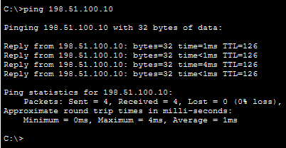
ㄴ PAT로 외부 통신 내역
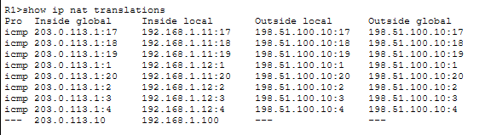
ㄴ 변환 내역
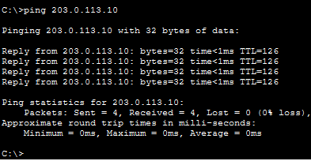
ㄴ 외부 (SRV2)에서 공인 IP로 내부 서버 접근 내역

7. 조별 최종 확인

이번 과제에서 조별로 확인한 핵심 내용
Vlan을 통한 네트워크 통신에는 여러가지 방법이 있다는 것을 알게 됐습니다.
NAT/PAT를 통해 NAT가 어떻게 이루어지는지 확인하였습니다.
기본 라우팅을 통해 라우터가 어떻게 경로를 설정해주는 지 확인했습니다.

추가 개선점 또는 남은 문제(있으면 기재)
없음

확인 문구: 아래 조원은 제출한 결과와 개인별 수행 기록이 실제 실습 내용에 근거함을 확인합니다

